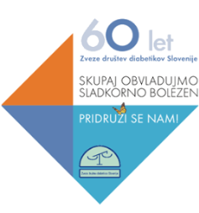
REZULTATI TEKMOVANJ IZ ZNANJA O SLADKORNI BOLEZNI ŠOLSKO TEKMOVANJE: petek, 11. 10. 2019 DRŽAVNO TEKMOVANJE: sobota, 16. 11. 2019

Ime in priimek | Razred | Točke | Dosežek (šolsko tekmovanje) | DRŽAVNO TEKMOVANJE
Maja Mlinarič | 8. a | 37 | bronasto priznanje – uvrstitev na državno tekmovanje | 31 točk
Eva Rakuša | 9. a | 36 | bronasto priznanje – uvrstitev na državno tekmovanje | 36 točk  SREBRNO PRIZNANJE
Lea Polanec | 9. a | 34 | bronasto priznanje
Sara Anušek | 8. a | 34 | bronasto priznanje
Mojca Bedekovič | 8.a | 32 | bronasto priznanje
Ana Arnuga | 8. a | 31 | bronasto priznanje
Jan Trstenjak | 8. a | 28 | _
Klara Anušek | 8. a | 26 | _
Špela Vrbnjak | 8. a | 26 | _
Nika Anušek | 8. a | 25 | _
Eva Jurkovič | 8. a | 23 | _

26. člen pravilnika o tekmovanju:
- Bronasto tekmovanje dobi tekmovalec, ki na šolskem tekmovanju doseže najmanj 31 točk. - Na državnem tekmovanju sodelujejo prvi trije najbolje uvrščeni tekmovalci, ki so na šolskem tekmovanju dosegli največje število točk, vendar ne manj kot 36.
- Srebrno priznanje dobi tekmovalec, ki na državnem tekmovanju doseže najmanj 32 do vključno 36 točk.
- Zlato priznanje dobi tekmovalec, ki na državnem tekmovanju doseže najmanj 37 točk ali več.

ČESTITKE VSEM TEKMOVALCEM!

20. 11. 2019, Miklavž pri Ormožu Mentorica tekmovanja: Simona Tomažič

